かみっこ チャレンジ 2年生 ②
＜４月２３日（金）～４月３０日（木）＞
きょうか | たんげんめい | ないようとやりかた | ページ
こくご  かん字ドリル８までおわったかな？  （おわってない人はやろう。） | 「カタカナのれんしゅう」  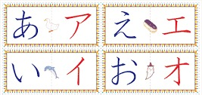 | - こくごのノートにカタカナを正しくかいてみよう。  - こたえを見てたしかめよう。  - まちがえたところをもういちどかいてみよう。  - こえにだしてよんでみよう。 | P.54  P.162
 | 「風のゆうびんやさん」  （はじめの詩）  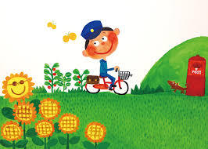 | - こえにだしてよんでみよう。  - おはなしのかんそうをこくごのノートにかいてみよう。  えをかいてもいいよ。  - なんどもおんどくしてみよう。  - 「たけのこ ぐん」のれんしゅうをしましょう。もう、おぼえた人はいるかな？ | P.15  ～P.22
さんすう  ※もちかえっているけいさんカードのれんしゅうをしましょう。 | ふくしゅう  「じゅんび」  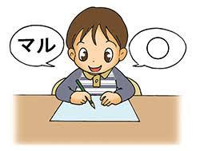 | - れんしゅうもんだいをよんできょうかしょやノートにやってみよう。  ５ たし算とひき算  ６ １００をこえる数  ７ かさ  P.１４０  ８ たし算とひき算ひっ算（２）  - こたえをみてたしかめよう。  - まちがえていたらもういちどやってみよう。 | P.124  P.125
 | よしゅう | - スマートレクチャーをよんできょうかしょやノートにこたえをかいてみましょう。  じこくとじかん  - もっとれんしゅう  れんしゅうもんだいをノートやきょうかしょにやってみましょう。  もっとれんしゅう ３ ４ ５ ６  - こたえをみてたしかめよう。 | P.16  ～P.21  P.127  P.140
どうとく | 「じぶんのことをかいてみよう」  「わたしの学校」 | - じぶんでかいたものを もういちどよみなおしてみよう。できたら、えや文をつけたしてみよう。  - きょうかしょをよみ、学校のどんなところがすきかかんがえ、１年生につたえるつもりではなしてみよう。 | P．８  P．９  P.10  P.11
せいかつ | 大きくなあれわたしの野さい  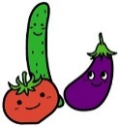  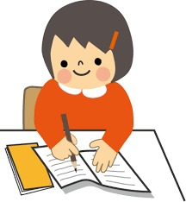  おうちの人とやさいのじゅんびをしましょう。 | - じぶんがそだてたいやさいをきめ、（ナス・ミニトマト・トマト・キュウリ・ピーマンからえらんでね。）じゅんびをしよう。そして、じぶんのうえきばちにうえてみよう。そのやさいのそだてかたを本やパソコンでしらべてみよう。  - しらべてわかったことをこくごのノートにかいてみよう。  ☆保護者の方へ☆  各家庭で野菜の準備をお願いします。野菜によっては大きい植木鉢を用意した方がよいものあります。「どんな苗を選ぼうか？」「鉢はこの大きさでよいか」など、店の人や農家の人に聞いたりしてもいいですね。苗選びや鉢の準備からこの学習が始まっています。 | P.10  P.11  P.12  P.13

